DRONARCH

Drone supported capturing of Natural structures for Archaeology

Inhalt

Motivation 1

Schriftliche Arbeit 1

DRONARCH - Das Produkt 2

Ziele für DRONARCH 2

Definitive Ziele 2

Optionale Ziele 2

Technologie 2

Aufnahme der Bilder 3

Verarbeiten der Bilder zu einem Mesh 3

Anzeige und Bearbeitung des Meshes 3

Appendix 3

Begriffe 3

# Motivation

Der Einsatz von Drohnen wird immer üblicher und ich habe gehört, dass bei Grabungen auch Drohnen für Luftaufnahmen eingesetzt werden.

Fotos können allerdings nur zwei Dimensionen darstellen und besondere Geländeformen oder aufgehende Strukturen sind oft schlecht sichtbar. Zudem ist es schwierig mit einer Drohne gute Fotos zu machen.

Aus mehreren Luftaufnahmen lässt sich ein dreidimensionales Abbild erstellen. Dazu filmt man das Gelände aus der Luft und verarbeitet die Daten entweder in Echtzeit oder das Video dann am PC. Ein solches Abbild enthält viel mehr Informationen in einer kompakten und sehr natürlichen Weise.

Die Idee hinter DRONARCH ist es ein Verfahren umzusetzen, dass genau diese 3D Repräsentation errechnet und ein 3D Mesh (siehe Appendix) für die Illustration oder weiteren digitalen Bearbeitung erstellt.

# Schriftliche Arbeit

Die schriftliche Arbeit soll den Nutzen und die Funktionsweise von DRONARCH aufzeigen.

Eine nicht abschliessende Liste von zu behandelnden Punkten dazu ist:

* Welche **Vorteile** bringen 3D Visualisierungen einer Grabung.
* Wie können sie **interpretiert** und weiterverwertet werden.
* Wie ergänzen sie vorhandenes **Wissen** zu **erweitern**.
* Wie können diese **ohne zusätzliche Arbeit** erstellt werden.

Des Weiteren gehören Feldversuche, deren Daten und ihre Auswertung zu einer Verifikation des gewählten Ansatzes.

Letztlich soll zusammenfassend geklärt werden ob das System seinen Nutzen bring und wo mögliche Schwächen und Ansätze zur Verbesserung sind.

Insgesamt möchte ich es auch als Versuche betrachten eine erweiterte Integration von computergestützter Datenerhebung als Ergänzung zu gängigen archäologischen Methoden zu erkunden.

# DRONARCH - Das Produkt

Das Produkt ist ein Programm, das auf den gängigen Systemen (Windows, Linux, Mac) laufen soll und ohne technisches Vorwissen bedienbar ist.

# Ziele für DRONARCH

Die Ziele definieren den Anspruch an das Produkt DRONARCH in abstrakter Form.

Zusätzlich zu den Zielen wird eine schriftliche Arbeit gemacht. Diese wird weiter unten besprochen.

## Definitive Ziele

Die notwendige Voraussetzung, dass die Arbeit als vollständig gelten kann.

* Eine Videoaufnahme aus der Luft, bspw. von einer Drohne aufgenommen, wird ohne zusätzliche Nutzereingabe in ein 3D Mesh umgewandelt.
* Export des Meshs in gängige Formate zur manuellen Weiterverwertung.

## Optionale Ziele

Die optionalen Ziele können umgesetzt werden, falls sie als sinnvoll und nützlich erkannt werden, die verwendete Technologie dies unterstützt und sie nicht in Widerspruch zu anderen Zielen stehen.

* Selbstständige Bewegung der Drohne. Sie startet, fliegt, filmt und landet selbstständig.
* Das 3D Mesh hat Texturen (siehe Appendix) von der Videoaufnahme.
* Analyse des Meshs. Bspw. Um Unregelmässigkeiten festzustellen (Mauern, Gräben,…)
* Anzeige des Meshs
* Echtzeit Unterstützung zum manuellen Lenken der Drohne um Gebiete zu erkennen, die in diesem Flug noch nicht abgedeckt wurden.

# Technologie

Das System DRONARCH soll nicht von der Aufnahmequelle abhängig sein. D.h. jede Luftaufnahme soll verwertet werden können, nicht nur die einer bestimmten Drohne.

Demnach sind drei Teile getrennt zu betrachten:

* **Aufnahme** der Bilder
* **Verarbeitung** der Bilder zu einem Mesh
* **Anzeige** und Bearbeitung des Meshes

### Aufnahme der Bilder

Dazu werde ich für meine Tests mit der Parrot AR Drohne arbeiten und eine mögliche Flugunterstützung oder –automatisierung in erster Linie an dieser entwickeln.

Andere Aufnahme Methoden können unabhängig davon genutzt werden. Eine Anleitung wie man gute Aufnahmen erreicht wird im schriftlichen Teil gegeben.

### Verarbeiten der Bilder zu einem Mesh

Das Verfahren nennt sich *Structure from motion*. Eine Reihe verschiedener Libraries kommt dazu in Frage. Sie sind allesamt frei und open-source verfügbar. An der Auswertung zur geeigneten Wahl arbeite ich noch.

### Anzeige und Bearbeitung des Meshes

Das hängt stark von den Anforderungen ab. Die Technologie muss dann entsprechend gewählt werden ist aber auf jeden Fall vorhanden.

# Appendix

## Begriffe

**3D Mesh**: Ein Gitter von Dreiecken, das in Computersimulationen eine Oberfläche darstellt.

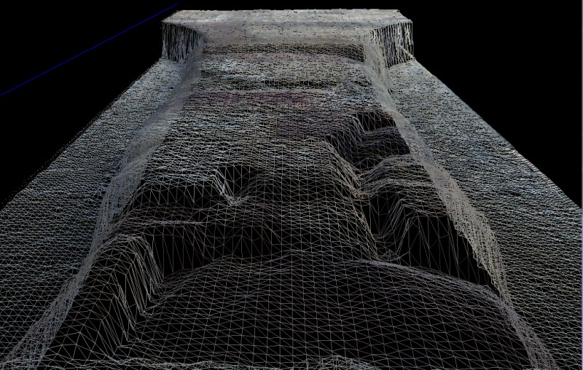

3D Mesh ohne Texturen

**Texturen:** Bilder, die auf die Dreiecke des 3D Meshes „geklebt“ werden.

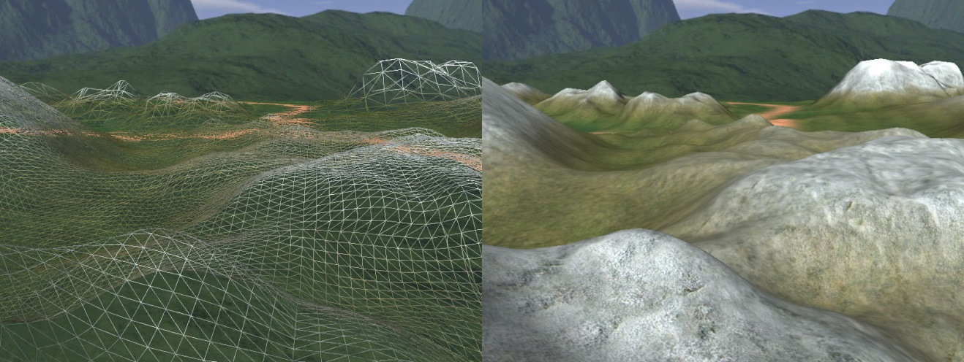

Links 3D Mesh ohne Texturen. Rechts gleiches Mesh mit Texturen. Der Hinter- und Untergrund kann ignoriert werden.